

ЭТО НЕОБХОДИМО ЗНАТЬ!

КУПАТЬСЯ ЗАПРЕЩЕНО !

Постановлением главы администрации Краснодарского края от 30.06.2006 года N 536 утверждены Правила охраны жизни людей на водных объектах в Краснодарском крае, согласно которых на пляжах и в других местах массового отдыха на водных объектах не допускается:

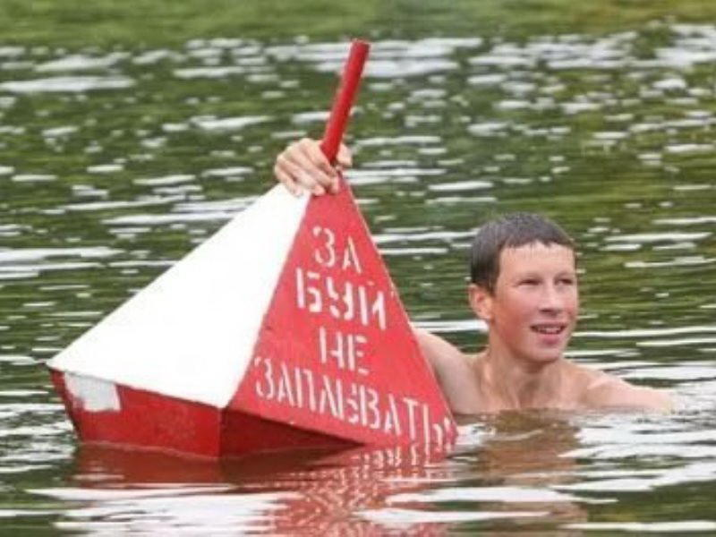
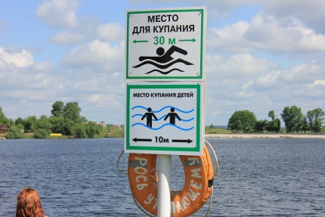
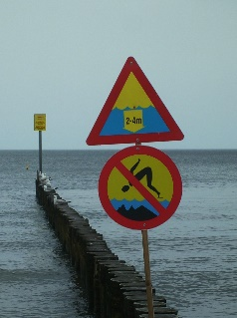
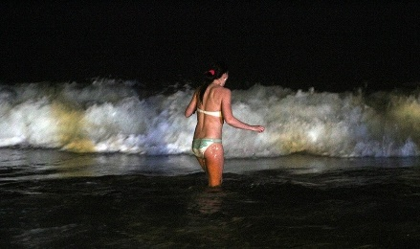
Телефон экстренных
оперативных служб-
112
* купаться в местах, где выставлены щиты (аншлаги) с предупреждающими и запрещающими знаками и надписями;
* заплывать за буйки, обозначающие границы плавания;
* подплывать к моторным, парусным, гребным судам, гидроциклам, водным велосипедам и другим плавсредствам, прыгать в воду с не приспособленных для этих целей сооружений;
* загрязнять и засорять водоемы и берега;
* купаться в состоянии алкогольного опьянения;
* купаться в ночное время;
* играть с мячом и в спортивные игры в не отведенных для этих целей местах, а также нырять с захватом купающихся, подавать крики ложной тревоги;
* плавать на досках, бревнах, лежаках, автомобильных камерах и других предметах, которые могут нанести травмы и увечья отдыхающим;
* погружаться с использованием автономных дыхательных аппаратов, заниматься подводной охотой в местах, не предназначенных для этих целей.

